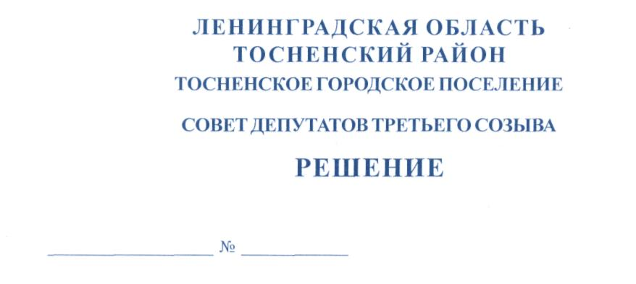

27.12.2017 129

О досрочном прекращении полномочий
депутата совета депутатов Тосненского
городского поселения Тосненского района
Ленинградской области Гончарова В.З.

В соответствии с п.2 ч.10, ч.11 статьи 40 Федерального закона от 06.10.2003 № 131-ФЗ «Об общих принципах организации местного самоуправления в Российской Федерации», Уставом Тосненского городского поселения Тосненского района Ленинградской области, на основании личного заявления В.З.Гончарова от 18.12.2017 о досрочном прекращении полномочий депутата совета депутатов Тосненского городского поселения Тосненского района Ленинградской области, совет депутатов Тосненского городского поселения Тосненского района Ленинградской области

РЕШИЛ:

- Прекратить досрочно полномочия депутата совета депутатов Тосненского городского поселения Тосненского района Ленинградской области Гончарова Валерия Захаровича.
- Аппарату совета депутатов Тосненского городского поселения Тосненского района Ленинградской области обеспечить официальное опубликование и обнародование настоящего решения.

Глава Тосненского городского поселения А.Л. Канцерев

Воробьева33229
га

